
Comunicato stampa

Lavoro: 508mila entrate previste dalle imprese a gennaio
Positive le aspettative per commercio, servizi alle persone e costruzioni; in calo turismo e manifatturiero. 250mila le assunzioni di difficile reperimento

Roma, 5 gennaio 2024 – Sono più di 508mila i lavoratori ricercati dalle imprese a gennaio e circa 1,4 milioni per il primo trimestre dell’anno. Oltre 4mila assunzioni in più rispetto a gennaio 2023 (+0,9%) e +69mila assunzioni (+5,3%) prendendo come riferimento l’intero trimestre. A guidare la domanda di lavoro sono i servizi alle persone che programmano a gennaio 70mila assunzioni (+10,0% rispetto a gennaio 2023). Seguono commercio (68mila unità; +13,7% su base annua) e le costruzioni (51mila unità; +1,8%). È negativa, però, a gennaio la tendenza prevista delle imprese del turismo e dell’industria manifatturiera (rispettivamente -12,1% e -2,3% rispetto all’anno precedente). Sale al 49,2% la difficoltà di reperimento (+3,7 punti percentuali rispetto a un anno fa). A delineare questo scenario è il Bollettino del Sistema informativo Excelsior, realizzato da Unioncamere e Anpal.
A gennaio l’industria complessivamente ha in programma 172mila assunzioni (-1,1% su base annua) 121mila delle quali nelle industrie manifatturiere e nelle public utilities, mentre le altre 51mila riguardano il settore delle costruzioni. I servizi prevedono di assumere in totale 336mila lavoratori (+2,0% su base annua).
In generale sono le piccole (10-49 dipendenti) e le medie imprese (50-249 dipendenti) a prevedere per gennaio andamenti di crescita delle assunzioni (rispettivamente +3.300 e +3.800 rispetto a gennaio 2023). Positiva anche la previsione delle grandi imprese con oltre 250 dipendenti (+1.900 assunzioni), mentre le microimprese della fascia 1-9 dipendenti prevedono una flessione pari a circa
-4.500 assunzioni rispetto allo stesso periodo del 2023.
A gennaio il mismatch tra domanda e offerta di lavoro interessa 250mila assunzioni delle 508mila programmate (49,2%) soprattutto a causa della mancanza di candidati (31,1%), seguita dalla preparazione inadeguata (14,3%) e da altri motivi (3,8%). Dal Borsino delle professioni sono difficili da reperire sul mercato gli specialisti nelle scienze della vita (è di difficile reperimento il 91,4% di farmacisti, biologi e altri profili appartenenti a questo gruppo professionale), seguiti dagli operai addetti a macchinari dell'industria tessile e delle confezioni (72,8%), dai fonditori, saldatori, montatori di carpenteria metallica (72,6%), dagli operai specializzati addetti alle rifiniture delle costruzioni (71,8%) e dai tecnici della gestione dei processi produttivi di beni e servizi (70,6%).
I contratti a tempo determinato si confermano la forma maggiormente proposta con circa 206mila unità, pari al 40,5% del totale, sebbene siano in calo rispetto a un anno fa, quando rappresentavano il 41,3% del totale. In crescita invece i contratti a tempo indeterminato che passano dai 122mila di gennaio 2023 agli attuali 129mila (+7mila; +5,7%).
Con riferimento ai livelli di istruzione, il 19% delle ricerche di personale è rivolto a laureati (97mila unità), il 30% a diplomati (155mila unità) e il 32% a chi è in possesso di una qualifica/diploma professionale (163mila unità). Circa 7mila le richieste per i diplomati ITS Academy.
Per il 18,1% delle assunzioni (oltre 91mila) le imprese pensano di rivolgersi preferenzialmente a lavoratori immigrati, soprattutto nei settori dei servizi operativi (30,8% del totale entrate), della logistica (29,1%), dei servizi di alloggio, ristorazione, turismo (24,4%), delle costruzioni (21,0%) e delle industrie alimentari, bevande e tabacco (20,6%).
A livello territoriale sono le macro-ripartizioni del Nord-ovest e del Nord-est a programmare un maggior numero di assunzioni (rispettivamente oltre 174mila e oltre 118mila), seguite dalle regioni del Sud (oltre 110mila) e del Centro (circa 105mila). La graduatoria regionale delle assunzioni vede, nell’ordine, Lombardia (circa 123mila), Lazio (oltre 53mila), Veneto (oltre 48mila), Emilia-Romagna (circa 48mila), Piemonte (oltre 38mila) e Campania (circa 35mila).
LAVORATORI PREVISTI IN ENTRATA DALLE IMPRESE PER SETTORE ECONOMICO (v.a.; %)
Valori assoluti arrotondati alle decine. I totali possono non coincidere con la somma dei singoli valori.
Fonte: Unioncamere - ANPAL, Sistema Informativo Excelsior, 2023

LAVORATORI PREVISTI IN ENTRATA DALLE IMPRESE PER DIMENSIONE AZIENDALE (v.a.; %)
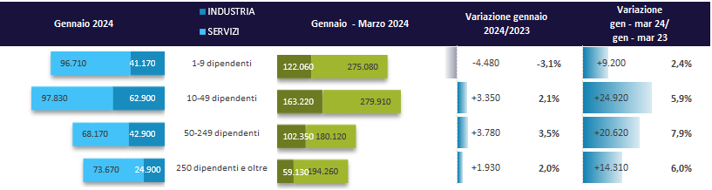

Fonte: Unioncamere - ANPAL, Sistema Informativo Excelsior, 2023

LAVORATORI PREVISTI IN ENTRATA DALLE IMPRESE PER TIPOLOGIA DI CONTRATTO (v.a.; %)

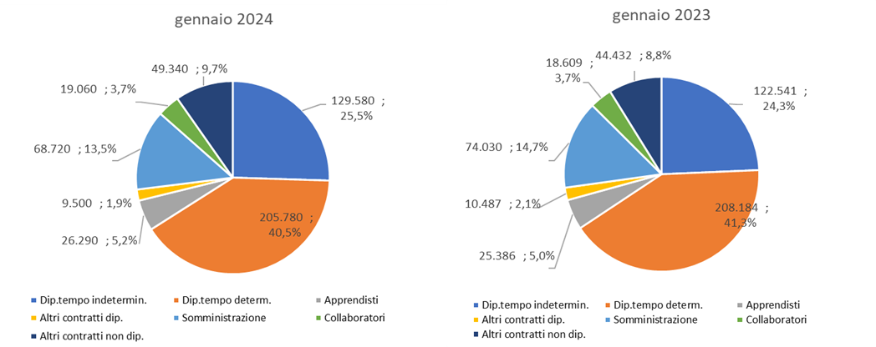

Fonte: Unioncamere - ANPAL, Sistema Informativo Excelsior, 2023

DIFFICOLTA’ DI REPERIMENTO E MOTIVAZIONI (%)
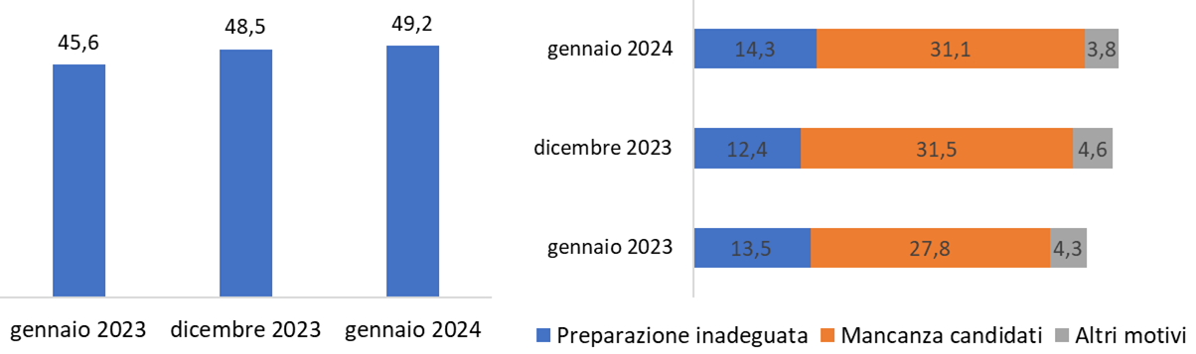

Fonte: Unioncamere - ANPAL, Sistema Informativo Excelsior, 2023

LAVORATORI IMMIGRATI E I PRINCIPALI SETTORI DI IMPIEGO (V.A. E %)
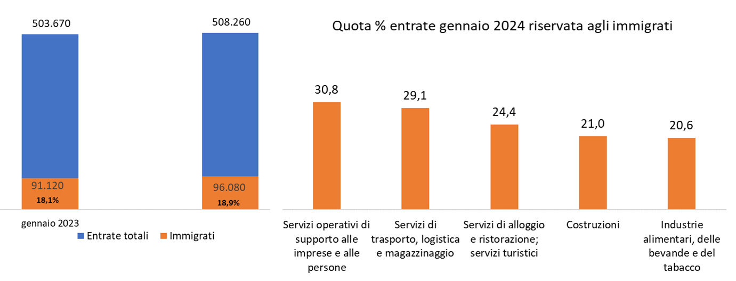

Fonte: Unioncamere - ANPAL, Sistema Informativo Excelsior, 2023

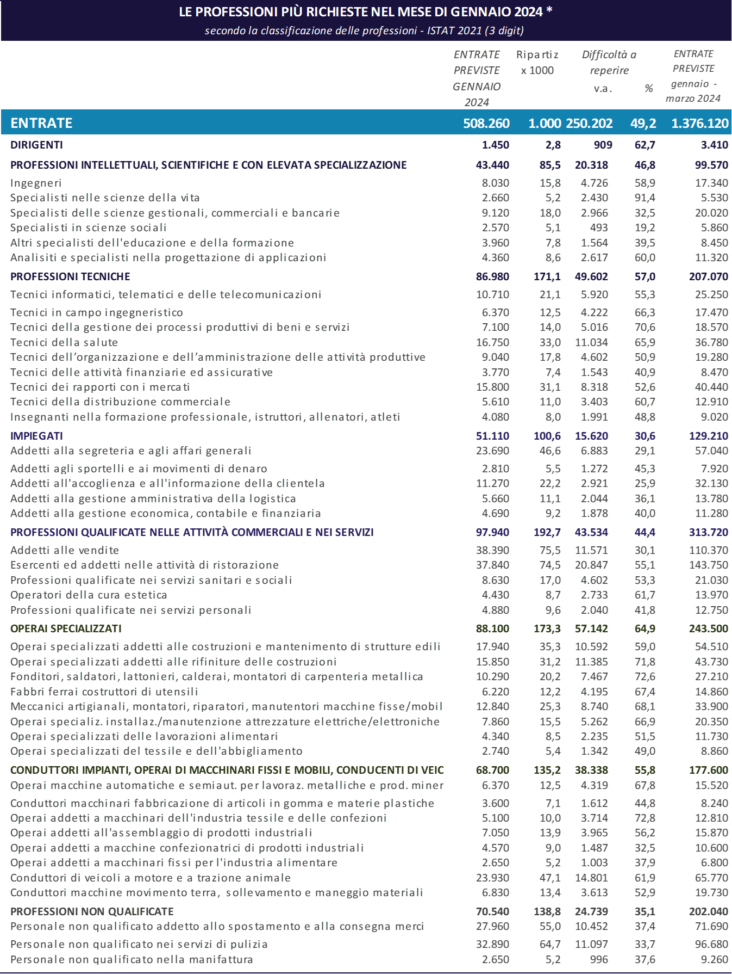
*Sono qui presentate le professioni richieste per i principali gruppi professionali. La somma delle entrate per ciascun “gruppo esposto”, pertanto, non corrisponde al totale

Fonte: Unioncamere - ANPAL, Sistema Informativo Excelsior, 2023
GLI INDIRIZZI DI STUDIO PIU’ RICHIESTI, DIFFICOLTA’ DI REPERIMENTO ED ESPERIENZA RICHIESTA (V.A. E %)

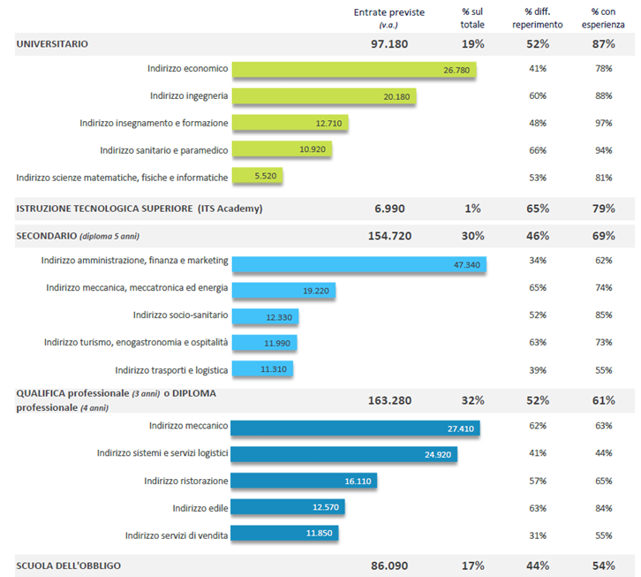
Fonte: Unioncamere - ANPAL, Sistema Informativo Excelsior, 2023

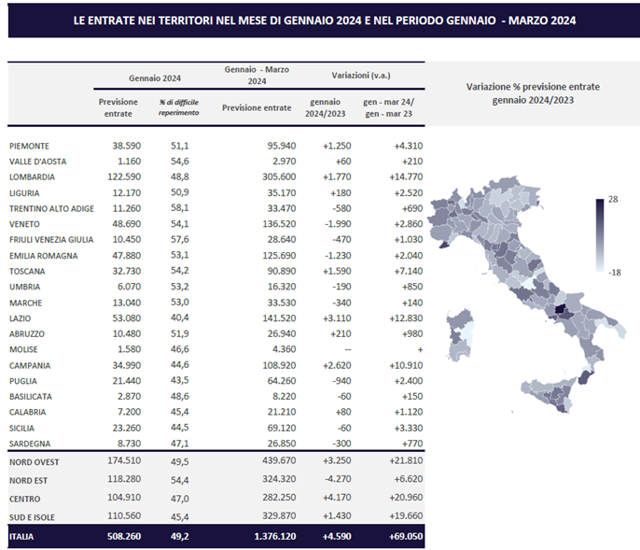

Fonte: Unioncamere - ANPAL, Sistema Informativo Excelsior, 2023

Le previsioni del mese di gennaio si basano sulle interviste realizzate su un campione di più di 121mila imprese. Le interviste sono state raccolte nel periodo 13 novembre 2023 - 30 novembre 2023.

